Società
BMW Italia S.p.A.

Società del
BMW Group

Sede
Via della Unione
Europea, 1
I-20097 San Donato
Milanese (MI)

Telefono
02-51610111

Telefax
02-51610222

Internet
www.bmw.it
www.mini.it

Capitale sociale
5.000.000 di Euro i.v.

R.E.A.
MI 1403223

N. Reg. Impr.
MI 187982/1998

Codice fiscale
01934110154

Partita IVA
IT 12532500159

Comunicato stampa N. 074/17

San Donato Milanese, 7 luglio 201

BMW Motorrad presenta BMW Motorrad Spezial
Il gusto della personalizzazione di BMW Motorrad

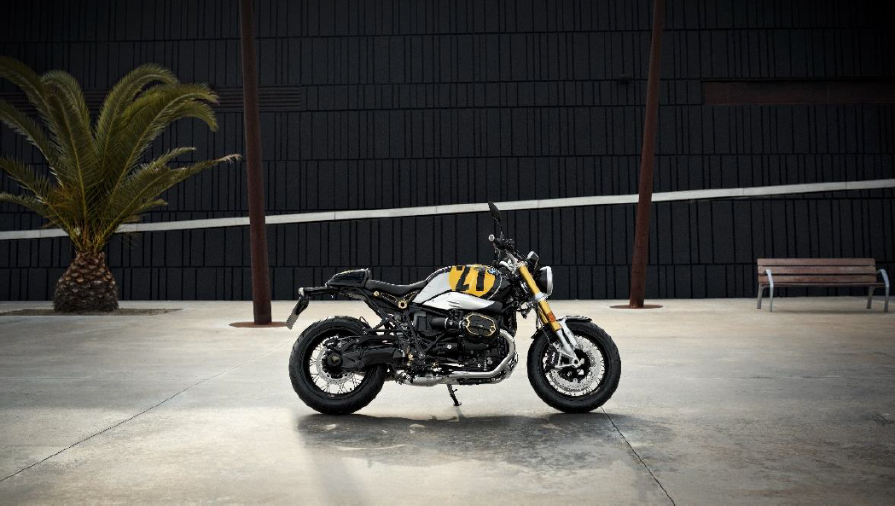
Monaco. BMW Motorrad Spezial. Personalizzazione ex fabbrica è la risposta di BMW Motorrad alla sempre maggiore domanda di personalizzazione da parte dei clienti.

Con il lancio della R nineT, BMW Motorrad ha riconosciuto la tendenza alla personalizzazione e ha fatto passi importanti in questo segmento ampliando la famiglia R nineT fino a comprendere cinque modelli nel 2017.
Ora BMW Motorrad sta estendendo la sua gamma di modelli che si prestano alla personalizzazione con BMW Motorrad Spezial e offre opzioni distintive per quanto riguarda il design, la valorizzazione delle prestazioni e altre personalizzazioni esclusive ex fabbrica. Materiali di altissima qualità, superfici originali, manodopera specializzata e amore per i dettagli sono le caratteristiche che definiscono BMW Motorrad Spezial, oltre all’armoniosa integrazione di tutte le parti nel design complessivo della moto. A partire dai modelli Touring e Heritage, la gamma Spezial sarà continuamente ampliata.

Dalle fasi di progettazione e di sviluppo a quelle di prova, le parti del programma Spezial soddisfano gli alti standard BMW Motorrad, ampliando così l’attuale portafoglio prodotti al massimo livello per quanto riguarda la qualità. Ciò si ottiene attraverso l’interazione di anni di esperienze di sviluppo BMW Motorrad con processi di produzione complessi, insieme con una grande maestria artigianale. Dall’agosto 2017, la gamma di prodotti Spezial comprenderà non soltanto l’equipaggiamento esclusivo opzionale di fabbrica, ma anche prodotti provenienti dall’attuale gamma di accessori originali BMW Motorrad, che soddisfano le severe esigenze di BMW Motorrad Spezial.

Mentre personalizza la sua moto, il cliente può procedere in due diversi modi. Da una parte può equipaggiare la sua moto direttamente in fabbrica con tutte le migliorie estetiche ordinandola con l’equipaggiamento Spezial già installato. Diversamente, potrà scegliere in futuro accessori speciali da uno “Spezial World” dove tutte le sue richieste di alta personalizzazione saranno soddisfatte. Ciò significa che il cliente potrà ancora personalizzare la sua moto tramite il concessionario in modo tradizionale.

Mentre molti costruttori offrono i loro accessori quasi esclusivamente su base retrofit, l’ordinazione di equipaggiamenti speciali direttamente dalla fabbrica è una tradizione decennale di BMW Motorrad. Gli equipaggiamenti e gli accessori vengono elencati sulla fattura del veicolo e sono quindi interamente coperti da garanzia; essi possono essere finanziati insieme alla nuova moto, risparmiando così ulteriori costi e tempo al cliente. Inoltre, il cliente può ancora continuare a personalizzare ulteriormente la sua moto con l’ampia scelta di accessori speciali della gamma BMW Motorrad Spezial.

Con il lancio di BMW Motorrad Spezial, sarà introdotta anche una nuova generazione del BMW Motorrad Configurator. Per la prima volta, una grande parte della gamma di accessori speciali sarà compresa pienamente nella presentazione digitale dei modelli R nineT, oltre a tutta la gamma di equipaggiamenti speciali ex fabbrica. In tal modo, il cliente può configurare la sua moto BMW personalizzata con tutte le parti Spezial di equipaggiamento prima che essa venga prodotta e può anche vedere la sua moto con uno o più accessori Original BMW Motorrad installati.
Il nuovo programma BMW Motorrad Spezial prende il via a partire dal mese di agosto 2017.

Materiale stampa relativo alle motociclette e agli equipaggiamenti di BMW Motorrad è disponibile nel BMW Group PressClub all’indirizzo www.press.bmwgroup.com.

Per ulteriori informazioni:

Andrea Frignani
BMW Group Italia
Coordinatore Comunicazione e PR Motorrad
Telefono: 02/51610780 Fax: 02/51610 0416
E-mail: Andrea.Frignani@bmw.it
Media website: www.press.bmwgroup.com

Il BMW Group
Con i suoi quattro marchi BMW, MINI, Rolls-Royce e BMW Motorrad, il BMW Group è il costruttore leader mondiale di auto e moto premium e offre anche servizi finanziari e di mobilità premium. Come azienda globale, il BMW Group gestisce 31 stabilimenti di produzione e montaggio in 14 paesi ed ha una rete di vendita globale in oltre 140 paesi.
Nel 2016, il BMW Group ha venduto circa 2.367 milioni di automobili e 145.000 motocicli nel mondo. L’utile al lordo delle imposte è stato di 9,67 miliardi di Euro con ricavi pari a circa 94,16 miliardi di euro. Al 31 dicembre 2016, il BMW Group contava 124.729 dipendenti.
Il successo del BMW Group si fonda da sempre su una visione sul lungo periodo e su un’azione responsabile. Perciò, come parte integrante della propria strategia, l’azienda ha istituito la sostenibilità ecologica e sociale in tutta la catena di valore, la responsabilità globale del prodotto e un chiaro impegno a preservare le risorse.

www.bmwgroup.com
Facebook: http://www.facebook.com/BMWGroup
Twitter: http://twitter.com/BMWGroup
YouTube: http://www.youtube.com/BMWGroupview
Google+:http://googleplus.bmwgroup.com BMW Group

